POZITIVNE MISLI 5. tedna - od 13. 4. do 19. 4. 2020
Spoštovani starši, učenci, spoštovane učenke in vsi, ki smo ostali v stikih na daljavo. Kako kaj preživljate 5. teden?
Zelo veseli bomo kakšnega utrinka, izdelka, predloga, posnetka. Prosimo, da ga/jih pošljete razredničarkam, razrednikoma ali učiteljici Lojzki, ki jih skrbno objavlja. Hvala za skrb.
Vsem želim dobrega počutja in pozitivnega razmišljanja, da se bodo tudi razmere zaradi koronavirusa vsaj malo umirile. Tega si res vsi močno želimo, saj pogrešamo delo v živo, stik s sodelavkami, sodelavci, znanci, s starši in šolarji… Najbolj pa manjkajo otroški živ-žav, vedrina in smeh, ki so še do 13. marca 2020 polnili šolo in okolico.

ISKRENA HVALA za vsa Vaša pozitivna prizadevanja, trud, ki ga vlagate v vaše delo, otrokove šolske obveznosti, v pomoč in spodbudne besede, da bomo skupaj zmogli. Skozi misli tega tedna se boste srečali s čustvi – občutki, ki obarvajo naš dan z različnimi barvami, odzivi in doživljanji.

PONEDELJEK, 13. 4. 2020
TOREK, 14. 4. 2020

SREDA,15. 4. 2020
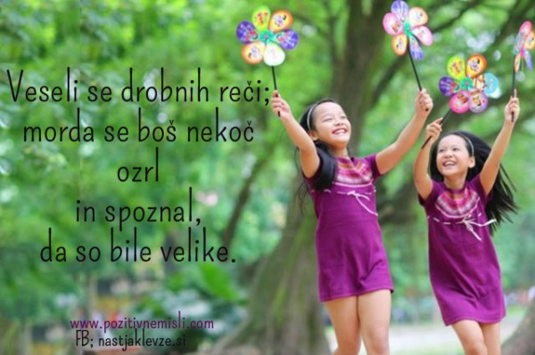
ČETRTEK, 16. 4. 2020

PETEK, 17. 4. 2020
SOBOTA, 18. 4. 2020
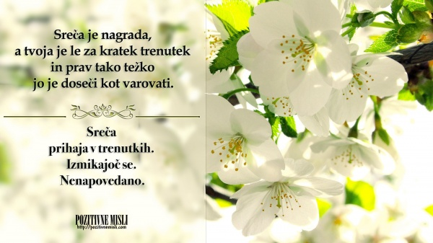

NEDELJA , 19. 4. 2020
Ostanite srečni, zdravi, veseli; če pa se bodo pojavila neprijetna čustva (strah, jeza, trema, žalost, zavist …), je treba o njih spregovoriti - povedati, česa me je strah, kaj me jezi, čemu sem žalosten… in jih izraziti na sprejemljiv način. Lepo vas pozdravljam, svetovalna delavka
Prijetna in neprijetna čustva – namesto pozitivna in negativna

Piše: Maja Koren Kocjančič (univ. dipl. socialna delavka in specializantka transakcijsko-analitične psihoterapije)

Neprijetna in prijetna čustva so sestavni del naše človeške ranljivosti.
Čustva so naš odziv na situacijo ali dogodek, ki je za nas pomemben. Čustev torej ne doživljamo nenehno (to so občutki - hlad, toplota) in ne naključno, ampak samo v situacijah, ki se nanašajo na naše vrednote, to je na prepričanja, ki so nam pomembna.

Vsako čustvo ima svojo funkcijo in je motiv za neko akcijo. Zato je bolj smiselno, da jih opredeljujemo kot prijetna in neprijetna, namesto pozitivna in negativna.
Prijetna in neprijetna čustva

Neprijetnost je del vsakdanjika. Neprijetnih čustev se ne moremo »znebiti«, ker imajo prav tako kot prijetna svojo funkcijo.
Strah nas motivira k umiku, jeza k postavljanju meja, zavist k doseganju ciljev, žalost k temu, da se poslovimo in smo pripravljeni na nove povezave.

Če je moja vrednota pospravljeno stanovanje in imam majhnega otroka, je ta vrednota zagotovo velikokrat »ogrožena« in pogosto začutim jezo.

Če je delujem zaščitniško pri vedenju mlajšega otroka, starejši otrok začuti ljubosumje. To sta primera neprijetnih čustev, ki jih doživljamo, ko neka sprememba ogrozi našo vrednoto.

V situacijah, ki so v skladu z našimi vrednotami, pa doživljamo prijetna čustva.

Če cenim svojo materinsko vlogo in si želim vzgojiti samozavestnega in samostojnega otroka, občutim zadovoljstvo in ponos vsakič, ko je moj otrok dober v nečem- se nauči voziti kolo, gre v šolo v naravi, se nauči novo pesem.

Naučiti se moramo sprejemati tako neprijetna kot prijetna čustva kot sestavni del naše človeške ranljivosti.

V sodobni družbi je vrednota biti zadovoljen, uspešen in srečen. Idealna oseba je pozitivna in nasmejana.

Obvladuje tako imenovana negativna čustva kot so stres, trema, zaskrbljenost, jeza.

A na dolgi rok tak način soočanja s čustvi zagotovo ni učinkovit, saj se oseba zaradi obvladovanja, prikrivanja, odrivanja ali dušenja nekega čustva izogiba situacijam, uresničevanju svojih ciljev in vrednot ter tako živi manj kvalitetno življenje ali ima na dolgi rok lahko težave s psihosomatskimi obolenji.
--------------------------------------

Uredil: Mitja Muršič »ZNANJE O ČUSTVIH ZA MANJ NASILJA V ŠOLI«
(avtorji: Mitja Muršič, Zoran Milivojević in drugi)

(57 strani - 9 Dodatek: »Delavnice« čustvenega opismenjevanja učencev:
Priloga 1: Čustva, ki jih doživljaš v šoli . Priloga 2: Tvoj pogled na čustva.

http://nenasilje.inst-krim.si/images/docs/inst-krim_znanje-o-custvih.pdf (CTRL + klik – sledi povezavi)

